ANEXO “GAST-1.1”
INFORME TÉCNICO DEL ESTADO ACTUAL DE SCENE HUB
EVOLUCIÓN, ARQUITECTURA, FUNCIONES E INTEGRACIÓN
Corte técnico al 16 de septiembre de 2026, 14:51, hora de Colombia
PROPÓSITO Y ESTADO ACTUAL
Scene Hub centraliza escenarios, documentos Word y Excel, publicaciones de resultados solares y datos emocionales asociados a webinars. Combina un panel web con administración de usuarios, permisos y contenidos, y una API JSON pública de lectura para clientes externos, incluido Unity.
El estado actual ya incorpora como funciones registradas en Git la simplificación de roles, la activación e inhabilitación de cuentas, la asignación de módulos por usuario, la carga múltiple de documentos y la consulta histórica de versiones solares. La carga emocional pública fue retirada: los datos se cargan desde una sesión autorizada y se exponen externamente solo mediante consultas GET.
El producto gestiona, valida, conserva, consulta y distribuye resultados producidos fuera de la plataforma. No ejecuta simulaciones físicas ni reconocimiento de emociones. Su consolidación todavía exige corregir incompatibilidades entre las invitaciones y el rol usuario, definir el alcance de la información pública y alinear la suite histórica con los contratos vigentes.
IDENTIFICACIÓN DE LA REVISIÓN
Tabla 1. Identificación de la revisión
Elemento | Referencia
Producto | Scene Hub
Versión de referencia | HEAD 8036886; árbol de trabajo limpio al iniciar la revisión
Historial considerado | 13 commits del proyecto actual desde el 5 de agosto de 2026
Alcance técnico | Código, migraciones, rutas, interfaz, documentación, compilación y pruebas locales
Estado de entrega | Informe del estado implementado; no certificación de despliegue

ORGANIZACIÓN DEL INFORME
1 Evolución · 2 Arquitectura · 3 Modelo de datos · 4 Identidad y acceso · 5 Escenarios · 6 Importación solar · 7 Análisis solar · 8 Versiones y Unity · 9 Emociones · 10 Contratos emocionales · 11 API pública · 12 Operaciones web · 13 Interfaz · 14 Despliegue · 15 Verificación · 16 Hallazgos · 17 Fuentes y criterios de cierre.
1 EVOLUCIÓN DEL PROYECTO
La cronología se apoya en commits y migraciones. Una fecha de commit acredita incorporación al repositorio, mientras que la fecha de una migración identifica un cambio de esquema; ninguna de las dos demuestra por sí sola una puesta en producción.
Tabla 2. Evolución verificable de Scene Hub
Periodo | Evolución verificable
5 ago 2026 | Momento cero de Scene Hub: preparación de operaciones de roles y permisos en el commit b77bbcd y actualización inicial del modelo de autorización en c887207.
13 a 14 ago 2026 | Preparación del módulo de escenarios, vistas Blade, rutas web y primeras vistas del panel. La entrada React app.jsx aparece en el commit 8ab551e.
1 a 3 sep 2026 | Modulación de permisos y roles, operaciones de propietario e incorporación de la vista de webinars dentro del módulo emocional.
8 a 14 sep 2026 | Tablas y operaciones emocionales, integración de webinars, datos solares estructurados y registro de versiones. Se desarrollan los contratos de consulta actuales.
15 a 16 sep 2026 | Separación de emociones respecto de escenarios, normalización del promedio categórico, reorganización visual y refinamiento de vistas.
16 sep 2026 11 53 | Commit 18679d6: rol usuario, módulos por cuenta, is_active, middleware de inhabilitación y administración de accesos.
16 sep 2026 14 51 | Commit 8036886: documentos Word y Excel, cargas múltiples, historial solar seleccionable y API emocional pública de solo lectura.

CAMBIO DE ENFOQUE
Scene Hub evoluciona desde un control inicial de identidad y permisos hacia recursos con contexto funcional. Los resultados solares pertenecen a un escenario y a un archivo; los datos emocionales pertenecen a id_meeting. Esta separación permite que cada dominio mantenga su propio ciclo de carga, consulta y publicación.
MOMENTO CERO Y CRITERIO DE ALCANCE
El informe considera como inicio del proyecto actual el commit b77bbcd del 5 de agosto de 2026, cuando comienza la construcción verificable de roles, permisos y módulos que evolucionan hasta Scene Hub. La cronología, los hitos y las conclusiones se limitan a esa línea funcional y a sus desarrollos posteriores.
2 ARQUITECTURA DE LA SOLUCIÓN
Scene Hub es una aplicación monolítica Laravel con una interfaz de página única. Laravel concentra autenticación, autorización, validación, persistencia y entrega de archivos. React administra navegación, formularios, selección de datos y visualización; se sirve a través de una vista Blade común.
Tabla 3. Arquitectura tecnológica
Capa | Tecnología declarada | Responsabilidad
Servidor | PHP ^8.2 y Laravel ^12.0 | Rutas, controladores, middleware y transacciones.
Interfaz | React ^19.1.1 y Router ^7.9.1 | Páginas y navegación del panel.
Construcción | Vite ^7.0.7 y Tailwind ^4.0.0 | Compilación y estilos; recursos propios en CSS.
HTTP del panel | Axios ^1.11.0 | Solicitudes JSON con sesión y recuperación CSRF.
Permisos | Spatie Permission ^6.25 | Roles globales y permisos directos por usuario.
Excel | PhpSpreadsheet ^5.9 | Lectura y validación de libros solares y emocionales.
Persistencia | Eloquent y Query Builder | Modelos relacionales, inserciones por lotes y consultas.
Archivos | Disco local y ZipArchive | Historial por directorios y descarga ZIP.

Los rangos anteriores corresponden a composer.json y package.json, no a una declaración de versiones desplegadas. La conexión de base de datos se determina por configuración; config/database.php usa SQLite como valor predeterminado si no se define DB_CONNECTION. El Dockerfile incorpora soporte SQL Server y las pruebas utilizan SQLite en memoria.
RECORRIDO DE UNA OPERACIÓN WEB
Navegador → React y Axios → ruta web Laravel → sesión y cuenta activa → permiso del módulo → acceso al escenario cuando corresponde → controlador → servicio de importación → base de datos y almacenamiento → respuesta JSON → actualización de la vista.
RECORRIDO DE UNA CONSULTA EXTERNA
Unity u otro cliente HTTP → ruta /api → resolución del recurso y validación de parámetros → consulta de datos o manifiesto → respuesta JSON. Estas rutas son públicas en la configuración actual y no heredan los controles de sesión del panel.
LÍMITES ENTRE COMPONENTES
ScenarioSolarImport valida la estructura solar; ScenarioEmotionImport valida y reemplaza datos emocionales; DataVersions registra publicaciones solares. Los controladores coordinan los casos de uso. La interfaz analiza transiciones solares, pero no modifica los valores científicos importados ni recalcula las categorías emocionales recibidas.
3 MODELO DE DATOS Y RELACIONES
Tabla 4. Modelo de datos y relaciones
Entidad | Datos principales | Relación y regla
users | Nombre, correo, contraseña, is_active | Cuenta con roles y permisos; contraseña oculta en JSON y cast hashed.
esceanarios | Nombre, descripción, estado, owner_id, versiones, storage_directory | Nombre físico conservado con esa grafía. Un propietario y varios contenidos.
escenarios_users | escenario_id, user_id, access_level, invited_by | Par escenario y usuario único; registra pertenencia e invitación.
escenario_contenidos | Ruta, nombre, tipo, MIME, tamaño, versión, autor y modificador | Archivo asociado al escenario; las referencias al usuario pueden quedar nulas.
solar_data | Archivo, escenario, tiempo, intervalo y 12 variables | Unicidad por archivo, intervalo y tiempo; índices para lectura temporal.
data_versions | Escenario, archivo, tipo, revisión, versión y SHA256 | Revisión única por escenario y tipo; contrato vigente limitado a solar.
emotions | Persona, reunión, archivo, atención, probabilidades, emoción y calidad | Registros detallados independientes de escenarios; incluye origen y record_key.
emotions_prom | Reunión, atención promedio y emoción ganadora promedio | Resumen categórico importado; sin id_persona ni versión emocional.
emotion_members | Reunión, usuario, nivel y quien invita | Par reunión y usuario único; niveles manager y viewer.
Tablas de permisos | roles, permissions y tablas de asociación | Spatie relaciona roles, usuarios y permisos directos.

INTEGRIDAD Y TRAZABILIDAD
La eliminación de un escenario propaga la eliminación de contenidos, filas solares y versiones mediante claves foráneas. El controlador también elimina su directorio de archivos. La base de datos y el sistema de archivos constituyen dos recursos distintos; la eliminación completa no está envuelta en la misma compensación usada para las cargas.
En los archivos se conserva quién cargó y quién modificó, además del tamaño, MIME y fecha. En los datos emocionales se conserva el nombre source_file; ese nombre es trazabilidad de origen y no equivale a conservar una copia descargable del libro.
SEPARACIÓN DE DOMINIOS
Las migraciones del 15 de septiembre eliminan escenario_id de las tablas emocionales y retiran data_version_id del promedio. id_meeting es un identificador externo, sin clave foránea a una tabla local de webinars. La relación con el catálogo remoto se establece por valor de identificador.
El esquema conserva tablas estándar de Laravel para sesiones, caché y colas según la configuración. Su presencia no acredita que las importaciones se ejecuten como trabajos en segundo plano: los flujos de carga revisados son síncronos.
4 IDENTIDAD Y CONTROL DE ACCESO
AUTENTICACIÓN POR SESIÓN
POST /log-in valida correo y contraseña y ejecuta Auth::attempt. Un error de credenciales devuelve 401 con INVALID_CREDENTIALS; una cuenta inhabilitada devuelve 403 con ACCOUNT_DISABLED. El inicio correcto regenera la sesión y entrega nombre, correo, estado, roles, permisos y URL de redirección.
El middleware active comprueba cada ruta web protegida. Si una cuenta se inhabilita mientras tiene sesión, cierra la autenticación, invalida la sesión y regenera CSRF. El cierre de sesión aplica el mismo saneamiento. /session-user consulta el contexto vigente del usuario.
MODELO GLOBAL ACTUAL
La ficha de usuario acepta los roles admin y usuario. Para usuario, el administrador habilita Escenarios, Emociones, ambos o ninguno. Cada módulo asigna un conjunto completo de permisos directos; el rol usuario no recibe permisos por defecto. admin obtiene los permisos del seeder y acceso a la administración de cuentas.
Tabla 5. Permisos por módulo
Asignación | Permisos del conjunto
Escenarios | escenarios.leer, crear, actualizar, eliminar, invitar y versionar; archivos.leer y archivos.actualizar.
Emociones | emociones.leer, emociones.cargar y emociones.invitar.
Administración | usuarios.gestionar y roles.gestionar existen en el catálogo; las rutas de administración exigen además role:admin.

La actualización impide retirar o inhabilitar al último administrador activo. Una contraseña vacía al editar conserva la anterior; al crear se exigen al menos ocho caracteres. La eliminación de usuarios no tiene ruta activa y su método devuelve 501. La operación prevista para suspender acceso es is_active.
ACCESO DENTRO DEL ESCENARIO
Tabla 6. Niveles de acceso al escenario
Nivel | Capacidad efectiva por rutas y controlador
owner | Consulta, descarga, edición, carga de versiones, gestión de miembros y eliminación, sujeto a permisos globales.
supervisor | Consulta y descarga; puede editar nombre, descripción y estado. No puede reemplazar archivos.
editor | Consulta y descarga. El nombre del nivel no habilita la ruta de edición ni la carga de versiones.
admin | Consulta global, corrección del nombre y eliminación. No puede crear escenarios; gestionar miembros exige ser propietario.

El seeder migra roles históricos a usuario con permisos directos. Sin embargo, invite todavía exige cliente, gestor_escenarios o consulta al destinatario. Una cuenta creada con el modelo actual puede ser rechazada aunque tenga el módulo habilitado. Esta incompatibilidad debe corregirse antes de considerar completo el flujo colaborativo.
5 GESTIÓN DEL CICLO DE UN ESCENARIO
CREACIÓN Y ORGANIZACIÓN
Crear un escenario requiere escenarios.crear, nombre único de hasta 255 caracteres, descripción de hasta 2.000 caracteres y entre uno y diez archivos. Cada archivo admite hasta 51.200 KiB y debe ser XLSX, XLS, DOC o DOCX. El formulario actual permite seleccionar varios documentos en una sola operación.
El servidor asigna al creador como owner, añade su pertenencia en escenarios_users, establece estado Activo y versión inicial 1.0. Guarda un directorio estable con identificador y nombre normalizado. Cambiar después el nombre visible no renombra el almacenamiento.
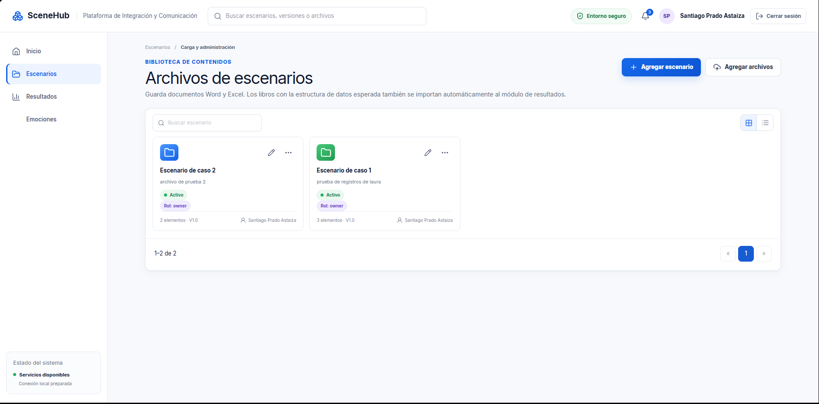
Figura 1. Biblioteca de contenidos y escenarios disponibles. Fuente: captura de la interfaz de Scene Hub, 17 de septiembre de 2026.
storage/app/public/escenarios/{id}-{nombre}/1.0/
resultados.xlsx
referencia.xlsx
manual.docx
ACTUALIZACIÓN Y COLABORACIÓN
El propietario puede modificar metadatos, añadir hasta diez archivos desde la operación de contenidos y reemplazar un archivo desde la edición del escenario. El supervisor puede modificar metadatos, pero no reemplazar archivos. Para un administrador, la actualización se limita a corregir el nombre; el controlador no aplica la edición operativa completa.
Invitar significa asignar acceso a una cuenta existente mediante su correo. No se envía un mensaje de correo ni se crea una cuenta. El propietario elige supervisor o editor. Retirar un miembro elimina la asociación al escenario y conserva la cuenta. La incompatibilidad con el rol usuario descrita en la sección anterior afecta esta operación.
ALMACENAMIENTO DE VERSIONES
storeScenarioFile compara SHA256 de los bytes con el archivo del mismo nombre en la última carpeta donde existe. Si es idéntico, reutiliza la ruta y no guarda otra copia. Si cambia, copia la carpeta de la versión actual a una nueva versión incrementada en 0.1 y sustituye el archivo. Restaurar un resultado antiguo después de uno distinto se interpreta como una nueva variación.
Los nombres nuevos se agregan a la carpeta de la versión vigente. Los documentos Word y los Excel que no coinciden con el esquema solar se conservan como tipo documento y quedan disponibles para descarga. Un Excel reconocido se marca como datos, persiste sus mediciones y puede originar una publicación solar.
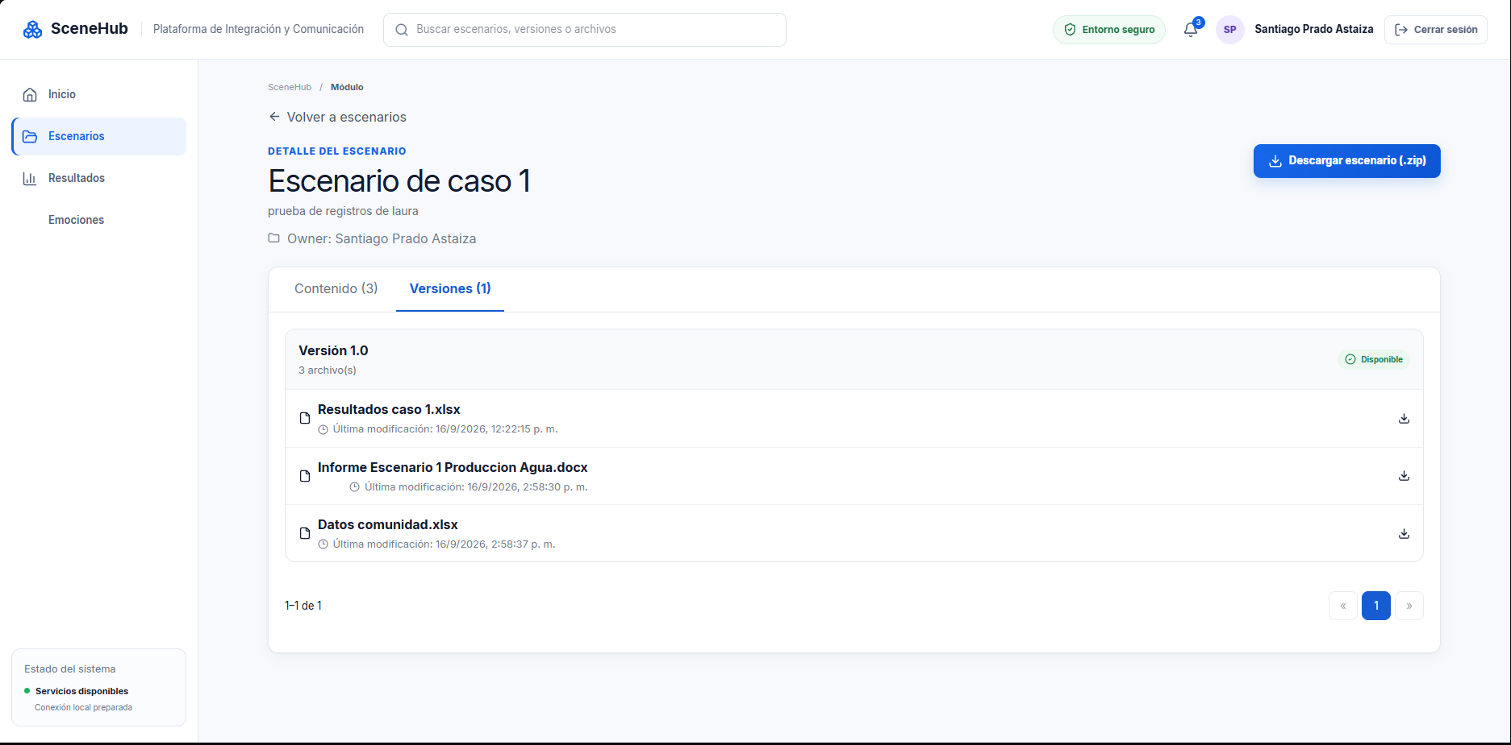
Figura 2. Historial de versiones y archivos incluidos en una publicación del escenario. Fuente: captura de la interfaz de Scene Hub, 17 de septiembre de 2026.
TRANSACCIONES Y DESCARGAS
Las cargas bloquean la fila del escenario con lockForUpdate dentro de una transacción. Ante un error, withScenarioFiles revierte la base de datos y elimina rutas creadas durante la operación. La importación solar se registra por archivo y se publica mediante DataVersions.
La descarga individual comprueba que el contenido pertenezca al escenario y que el archivo exista. La descarga completa genera un ZIP temporal con todas las carpetas y archivos del escenario, incluido su historial; elimina el ZIP temporal al enviarlo. La eliminación del escenario está restringida al propietario o administrador con permiso global.
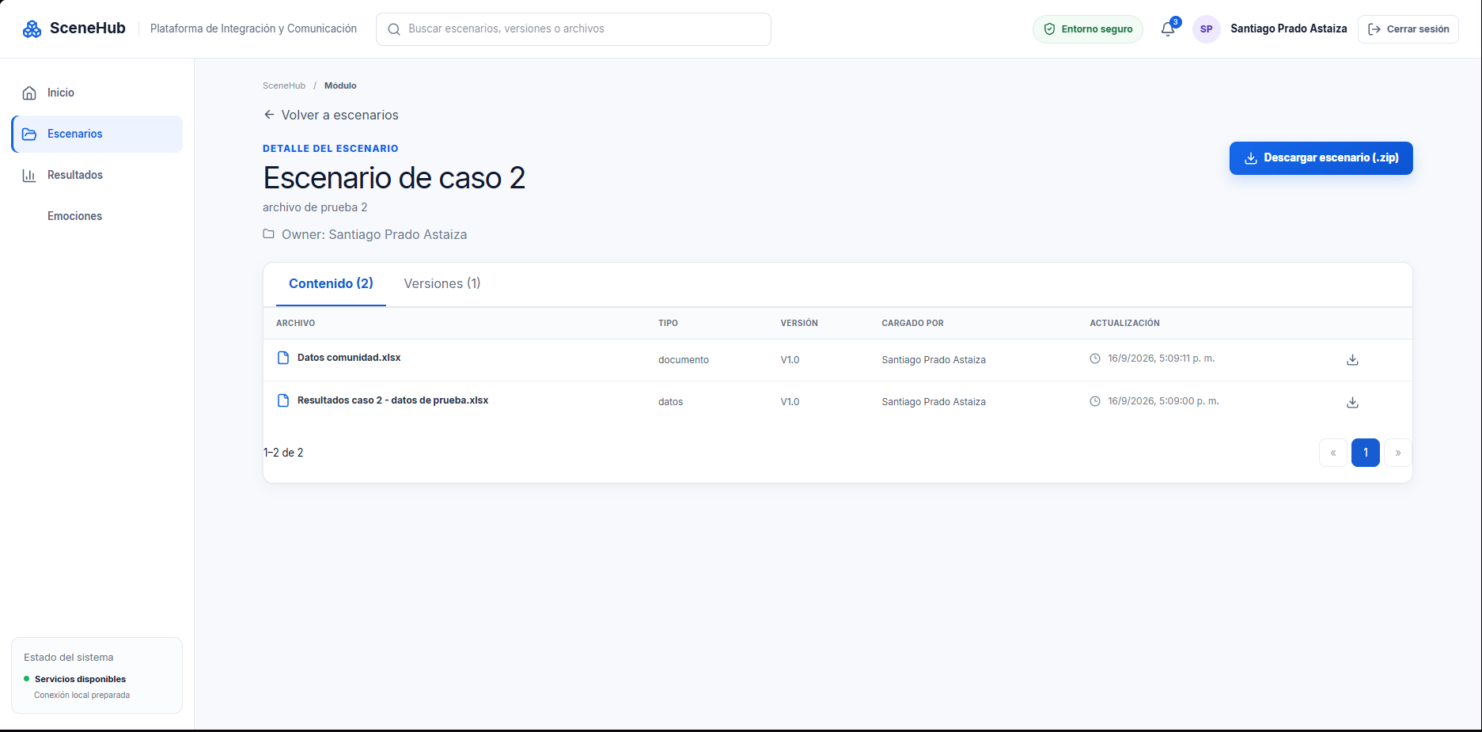
Figura 3. Detalle de un escenario, contenidos asociados y descarga del paquete. Fuente: captura de la interfaz de Scene Hub, 17 de septiembre de 2026.
6 CONTRATO DE IMPORTACIÓN SOLAR
ScenarioSolarImport reconoce por estructura cualquier XLSX o XLS, sin exigir un nombre específico. Debe contener las cuatro hojas Minutos, Cada5min, Cada10min y Horas. Cada hoja requiere 13 columnas y como máximo 10.000 registros. OFFICIAL_FILENAME permanece únicamente como constante obsoleta para compatibilidad y pruebas.
Tabla 7. Contrato de campos solares
Columna del libro | Campo persistido | Unidad o regla
Hora | tiempo_minutos | Entero no negativo; Horas se multiplica por 60.
Caudal | caudal | m³/h
Radiación solar | radiacion_solar | W/m²
Teperatura o Temperatura | temperatura | °C; admite ambas grafías normalizadas.
Velocidad del viento | velocidad_viento | m/s
Potencia solar | potencia_solar | W
Potencia neta | potencia_neta | W
Energía almacenada | energia_almacenada | Libro rotulado W; unidad pendiente de validación.
Consumo planta | consumo_planta | W
Agua desalinizada | agua_desalinizada | m³
Salmuera | salmuera | m³
Lodos gruesos | lodos_gruesos | Entero de paquetes de 10 kg.
Lodos finos | lodos_finos | Entero de paquetes de 10 kg.

REGLAS DE VALIDACIÓN
Los encabezados deben corresponder al formato y sus unidades, sin duplicados. Se normalizan acentos, símbolos y separadores, y se localizan las columnas por encabezado, por lo que su orden puede variar. Una hoja requerida ausente, repetida o sin mediciones hace que el archivo no sea reconocido como datos solares.
El tiempo es obligatorio, no puede repetirse dentro de una hoja y debe ser múltiplo del intervalo de 1, 5, 10 o 60 minutos. Tiempo y paquetes se validan como enteros no negativos. Las demás mediciones admiten null cuando están vacías; los valores presentes deben ser numéricos finitos. Un Excel que no supera estas reglas se almacena como documento, sin publicar mediciones ni devolver un error específico del esquema solar.
PERSISTENCIA E INTERPRETACIÓN
Se añaden intervalo_minutos, escenario_id y archivo_id a cada medición. La escritura elimina previamente las filas del archivo y las inserta en grupos de 100 dentro del flujo transaccional del escenario. La clave única impide duplicados de archivo, intervalo y tiempo.
Las cuatro hojas se conservan como series independientes: el servidor no reconstruye la de cinco minutos promediando la de un minuto. Tampoco convierte la energía rotulada W a Wh ni transforma acumulados en tasas. Esto preserva el significado original y evita atribuir cálculos físicos que el sistema no realiza.
7 CONSULTA Y ANÁLISIS DE RESULTADOS SOLARES
SELECCIÓN DE INFORMACIÓN
La vista de resultados consulta los escenarios accesibles y todas sus publicaciones solares. El usuario selecciona escenario, versión de datos y hoja de muestreo. La lista distingue la publicación más reciente de las históricas mediante data_version_id, version_datos y es_actual. Cada intervalo mantiene filtros propios: variable, rango temporal, umbral, evento y opción de mostrar solo cambios.
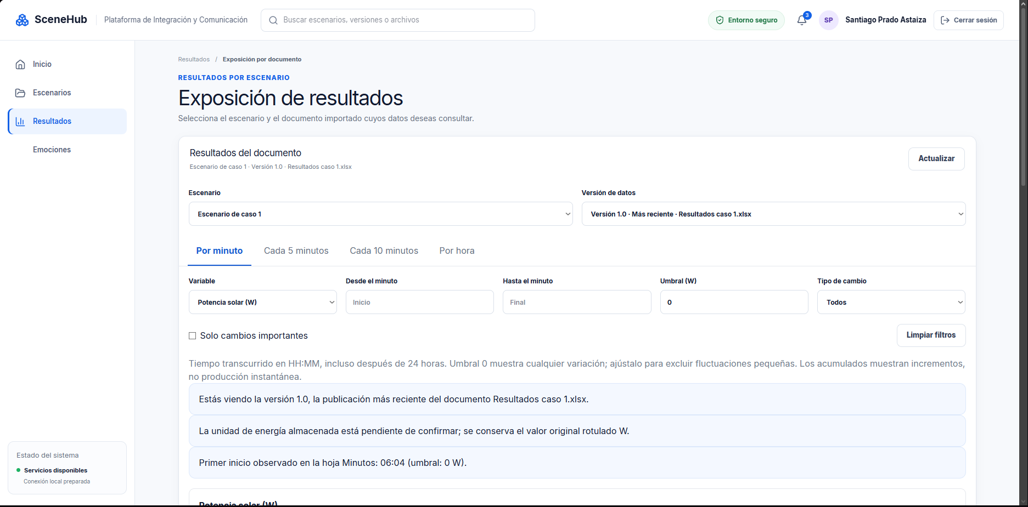
Figura 4. Selección de escenario y versión, resolución temporal y filtros para consultar resultados solares. Fuente: captura de la interfaz de Scene Hub, 17 de septiembre de 2026.
La respuesta adapta nombres como radiacion_solar a irradiancia_w_m2 y consumo_planta a potencia_consumida_planta_w. Las series completas se conservan dentro de archivos y la respuesta incluye además version_actual y un resumen versiones sin mediciones. La tabla se pagina en el navegador con 15 filas por defecto; la paginación no reduce el JSON recibido.
ALGORITMO DE DETECCIÓN
Tabla 8. Reglas de detección de cambios
Situación | Regla implementada
Inicio solar | Valor anterior ≤ umbral y valor actual > umbral.
Fin solar | Valor anterior > umbral y valor actual ≤ umbral.
Déficit de potencia neta | Valor anterior ≥ 0 y valor actual < 0.
Excedente de potencia neta | Valor anterior ≤ 0 y valor actual > 0.
Variación general | Sin evento anterior aplicable, diferencia absoluta > umbral.
Continuidad | Solo se detecta evento entre muestras consecutivas con diferencia temporal igual al intervalo y ambos valores presentes.

detectChanges ordena por tiempo y analiza antes de filtrar el rango visible. Así, una fila conserva su predecesor aunque quede fuera del rango mostrado. El primer registro no genera una transición sin muestra anterior; tampoco se infiere una transición a través de huecos o valores ausentes.
PRESENTACIÓN DE LOS RESULTADOS
La interfaz muestra una gráfica SVG de puntos, resalta cambios y presenta una tabla con tiempo HH:MM, minuto, valor, valor anterior, diferencia y observación. El tiempo transcurrido puede superar 24 horas. Los null no se convierten a cero y no se dibujan como mediciones válidas.
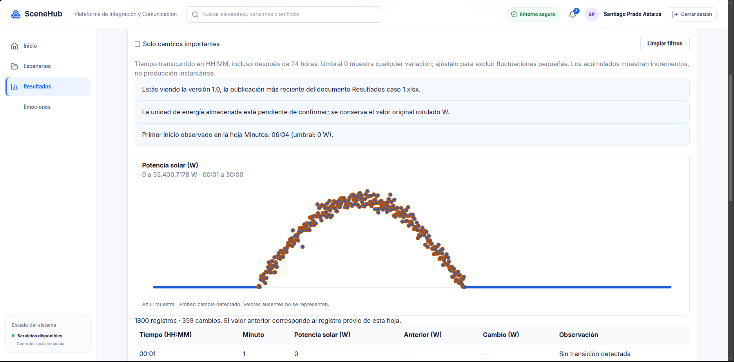
Figura 5. Visualización de potencia solar, cambios detectados y tabla de trazabilidad temporal. Fuente: captura de la interfaz de Scene Hub, 17 de septiembre de 2026.
Para potencia solar se informa el primer inicio observado en la hoja por minuto completa, usando el umbral seleccionado. Esa referencia no cambia a una resolución menor solo porque el usuario consulte otra hoja. El botón Actualizar vuelve a solicitar los datos; no existe un canal de actualización en tiempo real en este flujo.
LÍMITES CIENTÍFICOS
El umbral inicial cero es una opción de exploración, no un criterio físico validado. Los incrementos de agua, salmuera o paquetes de lodos no equivalen a tasas de producción. energia_almacenada_wh se devuelve null y el dato original se mantiene separado hasta confirmar la unidad. La pantalla de Resultados se concentra en publicaciones solares reconocidas.
8 PUBLICACIÓN SOLAR Y CONSUMO DESDE UNITY
DOS VERSIONES CON PROPÓSITOS DISTINTOS
La versión del archivo o paquete describe carpetas del escenario. La versión de datos describe cambios en el contenido solar normalizado. DataVersions ordena las claves de cada registro y las filas por intervalo y tiempo, serializa a JSON y calcula SHA256. Si coincide con el último conjunto publicado, conserva la revisión; si cambia, crea otra.
La revisión interna comienza en 10, representada como la cadena 1.0; continúa 1.1, 1.2 y así sucesivamente. Una versión se maneja como texto, nunca como decimal de punto flotante en el cliente. El nombre o metadatos internos del Excel no bastan para generar una nueva versión de datos si las mediciones normalizadas no cambian.
MANIFIESTO DE ACTUALIZACIÓN
GET /api/escenarios/{id}/versiones-datos
?tipo=solar&version_actual=1.0&sha256_actual={hash}
Tabla 9. Estados del manifiesto de actualización
Estado | Interpretación para el cliente
sin_datos | No existe una publicación solar para el escenario.
descarga_inicial | Existe publicación y no se envió version_actual.
sin_cambios | La versión coincide y no se detecta discrepancia del hash enviado.
actualizacion_disponible | La versión difiere o el hash difiere para la misma versión.
version_local_posterior | La versión local supera la del servidor; conservar y revisar antes de reemplazar.

La respuesta incluye escenario_id, tipo, estado, mensaje, hay_datos, actualizacion_disponible, descarga_inicial, version, sha256, versiones y url_datos. El tipo permitido es solar. El hash recibido debe ser hexadecimal minúsculo de 64 caracteres y las versiones deben cumplir el patrón de dos grupos de dígitos separados por punto.
DESCARGA Y CONSERVACIÓN LOCAL
GET /api/escenarios/{id}/solar?version=1.1
La descarga selecciona una publicación concreta y devuelve todas sus series en muestreos, con claves 1, 5, 10 y 60, además de unidades y advertencias. Una versión explícita inexistente produce 404. Sin versión se selecciona la última; si no hay datos, se entregan series vacías y hay_datos falso. Ambas respuestas de versiones usan Cache-Control: private, no-store.
El contrato documentado para Unity propone guardar el JSON completo y sus metadatos por contexto, descargar mediante la URL de versión exacta y reemplazar la copia local solo tras validar y guardar correctamente. El SHA256 identifica los registros normalizados, no los bytes de la respuesta HTTP. Consultar el manifiesto no marca nada como descargado. Este repositorio implementa el servidor; el comportamiento de caché del cliente es un contrato de integración.
9 GESTIÓN DE DATOS EMOCIONALES POR WEBINAR
CATÁLOGO DE WEBINARS
EmocionesController consulta https://bersticlive.org/api/meetings con un límite de espera de 15 segundos. Normaliza identificadores provenientes de id, id_meeting o meeting_id y títulos desde title o name. Después incorpora reuniones que tienen datos locales aunque no aparezcan en el catálogo remoto.
Si la consulta externa falla, registra el error y continúa con las reuniones locales. El sistema puede mostrar Webinar seguido del identificador cuando no dispone de un título remoto. La integración vincula resultados por ID; no acredita creación de reuniones, videoconferencia, grabación ni procesamiento de video dentro de Scene Hub.
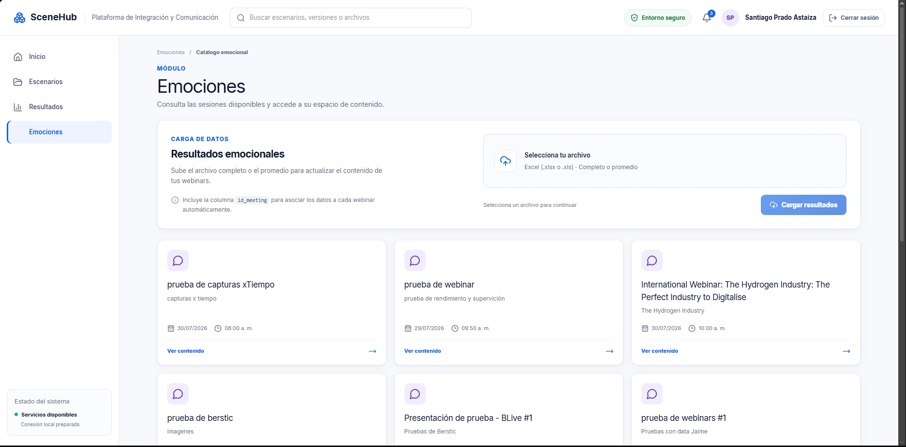
Figura 6. Catálogo emocional y carga de resultados asociados a webinars. Fuente: captura de la interfaz de Scene Hub, 17 de septiembre de 2026.
CARGA Y REEMPLAZO
La carga se ejecuta únicamente en POST /emociones-data con sesión activa y permiso emociones.cargar. Recibe el campo multipart archivo, con máximo de 51.200 KiB. Se aceptan libros XLSX o XLS reales con una única hoja y hasta 100.000 filas. El identificador de reunión se toma de cada fila; un mismo archivo puede contener varias reuniones.
El importador diferencia dos formatos: detalle de 17 columnas y promedio categórico de tres. Tras validar el libro, agrupa filas por id_meeting. Por cada reunión, elimina únicamente los datos del formato cargado y los reemplaza en una transacción, con lotes de 250 registros. Cargar promedio conserva detalle y cargar detalle conserva promedio; las reuniones no incluidas permanecen intactas.
La validación ocurre antes de la persistencia. Un error de formato conserva los datos anteriores. Sin embargo, la transacción se ejecuta por reunión: si un fallo de escritura aparece en una reunión posterior, las reuniones anteriores del mismo archivo podrían haber quedado confirmadas. No existe una transacción global que abarque todos los grupos del archivo.
CONSULTA DE RESULTADOS
El detalle interno devuelve webinar y nombre_webinar, summary con categorías promedio, totals con registros, válidos, inválidos y personas distintas, details con paginación de 50 filas y archivo como referencia de origen. Las filas se ordenan por fecha, tiempo e identificador. La interfaz presenta la categoría promedio y el detalle por persona.
La plataforma no calcula las categorías del promedio a partir de las probabilidades de detalle. Entrega los valores recibidos en el libro. Tampoco publica versiones emocionales ni exige un escenario solar para consultar una reunión.
MIEMBROS DEL WEBINAR
Existen operaciones para asignar o retirar miembros con nivel manager o viewer. Se almacenan en emotion_members. Las rutas actuales de consulta y carga no filtran por esa tabla: los permisos globales controlan el módulo web y las consultas emocionales externas son públicas. Por ello, registrar una membresía todavía no produce aislamiento efectivo por webinar.
10 FORMATOS Y VALIDACIÓN EMOCIONAL
PROMEDIO CATEGÓRICO DE TRES COLUMNAS
Tabla 10. Formato emocional promedio
Campo | Regla
id_meeting | Entero positivo; no se repite dentro del libro de promedio.
nivel_atencion_prom | Texto requerido de hasta 100 caracteres.
emocion_ganadora_prom | Texto requerido de hasta 100 caracteres.

El promedio acepta texto en las dos categorías; no aplica el mismo catálogo cerrado del detalle. Una fila como 10, ATENTO, disgust se almacena y devuelve sin calcular un promedio numérico. El formato antiguo de 11 columnas queda fuera del contrato de importación vigente.
DETALLE DE DIECISIETE COLUMNAS
Tabla 11. Formato emocional detallado
Campos | Validación y significado
id_persona, id_meeting | Identificadores enteros positivos.
archivo | Nombre o referencia de origen, texto requerido de hasta 255 caracteres.
nivel_atencion | ATENTO, NO ATENTO o SIN DETECCION; se normaliza a mayúsculas.
score_atencion | Valor numérico entre 0 y 1.
prob_angry, prob_disgust, prob_fear, prob_happy, prob_neutral, prob_sad, prob_surprise | Siete probabilidades numéricas, cada una entre 0 y 1.
emocion_ganadora | angry, disgust, fear, happy, neutral, sad, surprise o SIN DETECCION.
fecha, tiempo | Fecha Y-m-d y hora H:i:s; admite conversión desde valores de Excel.
validez | Booleano; normaliza VALIDO o 1 y NO VALIDO o 0.
estatus_calidad_DAMA | Texto requerido de hasta 100 caracteres; conserva el indicador recibido.

NORMALIZACIÓN Y DUPLICADOS
Los encabezados se normalizan a minúsculas con separadores de subrayado. Se rechazan columnas faltantes, adicionales o repetidas. La validación de detalle identifica duplicados por combinación de persona, reunión y archivo. La fecha y el tiempo no forman parte de esa clave de detección previa, por lo que dos observaciones con esos tres mismos valores se rechazan aunque difieran en hora.
Al persistir, record_key se recalcula a partir del contenido de la fila y source_file. Su propósito es identificar registros del conjunto recibido; no equivale a una clave de evento temporal estable entre cargas. No se valida que las siete probabilidades sumen uno ni se recalcula la emoción ganadora a partir de ellas.
La respuesta muestra como archivo primero source_file del promedio y, en su ausencia, el del detalle. Si ambos proceden de libros distintos, esa propiedad no expone simultáneamente los dos orígenes.
11 CATÁLOGO DE LA API PÚBLICA
routes/api.php contiene ocho rutas, todas GET y de solo lectura. Se montan bajo /api sin autenticación, permisos, CSRF ni limitación de solicitudes configurada en ese grupo. CORS permite cualquier origen, método y encabezado, y no habilita credenciales. La carga pública POST /api/emociones/datos fue eliminada.
Tabla 12. Catálogo de la API pública
Método y ruta relativa a api | Función y respuesta
GET /escenarios | Lista escenarios y relaciones de propietario, usuarios y contenidos. Sin usuario autenticado no aplica el filtro de pertenencia del panel.
GET /escenarios/{id} | Detalle del escenario con propietario, miembros y autores de contenidos.
GET /escenarios/{id}/resultados-solares | Historial solar completo en archivos, resumen versiones y versión_actual.
GET /escenarios/{id}/resultados | Alias del historial de resultados solares para clientes nuevos.
GET /escenarios/{id}/versiones-datos | Manifiesto solar. Requiere tipo=solar y admite version_actual y sha256_actual.
GET /escenarios/{id}/solar | Conjunto solar de versión exacta o última versión; entrega todas las series.
GET /emociones | Webinars con datos locales, metadatos correlacionados, promedio, detalle, totales y archivos de origen.
GET /emociones/{meeting} | Exportación completa de una reunión, sin paginación y sin identificadores internos de filas.

EJEMPLOS DE USO
GET /api/escenarios/12/resultados
GET /api/escenarios/12/versiones-datos?tipo=solar
GET /api/escenarios/12/solar?version=1.0
GET /api/emociones/10
Los identificadores y versiones anteriores ilustran el contrato; deben reemplazarse por recursos existentes. El cliente debe solicitar Accept: application/json y comprobar códigos HTTP antes de interpretar el cuerpo. Laravel devuelve errores de validación de carga o parámetros; los recursos o versiones inexistentes pueden producir 404.
EXPOSICIÓN EFECTIVA DE DATOS
Las respuestas públicas de escenarios incluyen correo del propietario y de miembros porque el controlador carga name y email en las relaciones. La API emocional excluye id, id_persona, id_meeting, record_key y marcas de tiempo de cada fila, pero devuelve los conjuntos completos, categorías, probabilidades, archivos de origen y totales. Una cuenta inhabilitada no afecta el acceso a consultas públicas.
La ausencia de autenticación es parte de la implementación actual, no una garantía de privacidad. Si el servicio debe separar datos por usuario, organización o webinar, habrá que introducir autorización específica y respuestas públicas reducidas. No existen rutas públicas actuales para crear escenarios ni modificar usuarios o roles.
12 OPERACIONES INTERNAS DEL PANEL
Las rutas siguientes requieren sesión y cuenta activa salvo las de inicio y renovación CSRF. Además se aplica el permiso indicado y, cuando corresponde, propiedad o pertenencia al escenario. La tabla agrupa operaciones relacionadas para identificar responsabilidades sin confundirlas con la API pública.
Tabla 13. Operaciones internas del panel
Operación | Rutas principales | Control adicional
Sesión | POST /log-in; GET /session-user; POST /log-out | Credenciales al entrar; sesión activa para consulta y salida.
Listado y detalle solar | GET /escenarios-data; GET /escenarios-data/{id}; GET .../{id}/resultados | escenarios.leer; pertenencia en detalle y resultados.
Crear escenario | POST /escenarios-store | escenarios.crear; administrador excluido por controlador.
Editar escenario | PUT /escenarios/{id} | escenarios.actualizar; owner o supervisor; admin solo nombre.
Cargar documentos | POST /escenarios/{id}/contenidos | Hasta diez Word o Excel; escenarios.versionar y acceso owner.
Asignar miembro | POST /escenarios/{id}/members | escenarios.invitar y propietario efectivo.
Retirar miembro | DELETE /escenarios/{id}/members/{user} | escenarios.invitar y propietario efectivo.
Descargar archivos | GET /escenarios/{id}/download; GET .../{id}/contenidos/{contenido}/download | archivos.leer y acceso al escenario.
Eliminar escenario | DELETE /escenarios/{id} | escenarios.eliminar y condición owner o admin.
Consultar emociones | GET /emociones-data; GET /emociones-data/{meeting} | emociones.leer.
Cargar emociones | POST /emociones-data | emociones.cargar; operación interna sin equivalente público de escritura.
Miembros emocionales | POST /emociones/{meeting}/miembros; DELETE .../miembros/{user} | emociones.invitar; no aislamiento adicional por membresía.
Usuarios | GET /users-data; POST /users-register; PUT /users-update/{user} | Rol admin; asignación de módulos y estado de cuenta.
Roles | GET /roles-data; GET /roles-list; GET /roles/{rol} | Rol admin; consulta del catálogo.

CONTROLADORES FRENTE A FUNCIONES PUBLICADAS
RolesController contiene métodos de escritura, pero routes/web.php no publica rutas para crear, editar ni eliminar roles. Su existencia en el archivo PHP no acredita una función accesible del producto. Lo mismo ocurre con la eliminación de usuarios: no forma parte del flujo vigente.
La ruta de respaldo de React devuelve la vista app para URLs web autenticadas y excluye /api. Permite recargar páginas internas sin convertir rutas API desconocidas en respuestas HTML del panel. /up es la ruta de salud configurada por Laravel.
13 INTERFAZ Y COMPORTAMIENTO DEL PANEL
PÁGINAS Y COMPONENTES
Tabla 14. Pantallas y funciones
Pantalla | Función implementada
Inicio de sesión | Validación de acceso, recordatorio de sesión y mensajes diferenciados para credenciales o cuenta inhabilitada.
Dashboard | Escenarios accesibles, contenidos disponibles, accesos rápidos y entrada a módulos habilitados.
Escenarios | Biblioteca de Word y Excel, carga múltiple, búsqueda, permisos, versiones y acceso al detalle.
Detalle del escenario | Metadatos, contenidos, versiones, descargas y miembros sujetos a autorización.
Resultados | Selección de escenario y publicación solar actual o histórica; gráfica, filtros y tabla.
Emociones | Listado de webinars y acceso a los resultados asociados; carga según permisos.
Detalle emocional | Resumen categórico y tabla por persona, con paginación de servidor.
Usuarios | Alta y edición de cuentas, rol global, módulos habilitados y estado activo.
Roles | Consulta administrativa de roles y permisos disponibles.
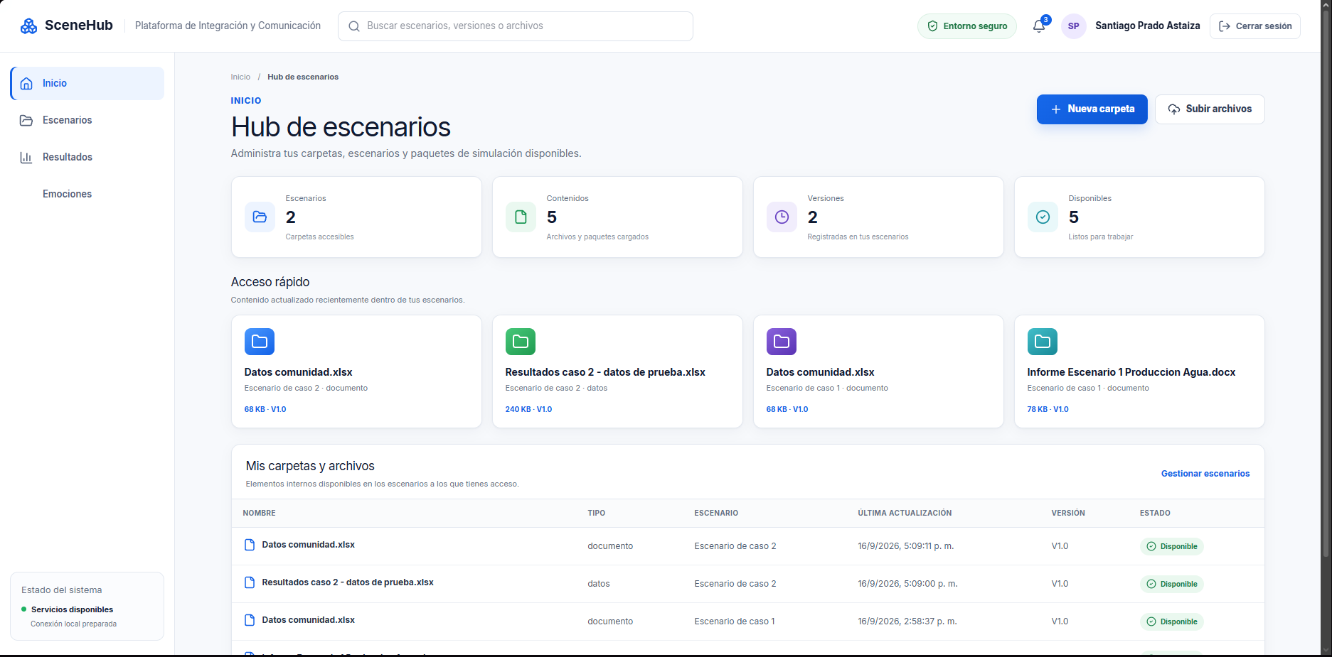
Figura 7. Panel principal del Hub de escenarios, indicadores y accesos rápidos. Fuente: captura de la interfaz de Scene Hub, 17 de septiembre de 2026.

SESIÓN Y SOLICITUDES
El panel conserva información del usuario en sessionStorage con la clave scenehub_user para adaptar vistas. La autorización efectiva permanece en Laravel: ocultar botones no sustituye la validación del servidor. Axios envía credenciales y la cabecera X-CSRF-TOKEN obtenida de la página.
csrfRequest renueva el token mediante /csrf/refresh antes de enviar la operación. El interceptor de errores reintenta una vez si recibe 419. Las vistas de resultados usan AbortController para cancelar consultas que ya no corresponden a la selección actual y muestran mensajes de error o ausencia de datos.
PAGINACIÓN Y REPRESENTACIÓN
Pagination y paginationWindow generan navegación con anterior, siguiente, números de página y puntos suspensivos. Las tablas solares se paginan localmente sobre la serie recibida; las emocionales solicitan cada página al servidor. Esta diferencia influye en el costo de red: paginar la tabla solar no reduce el volumen del JSON descargado.
Los gráficos solares se construyen con SVG y los iconos del panel usan lucide-react. No se requiere una librería externa de gráficos para el visor actual. La interfaz utiliza nombres de variables con unidad y diferencia entre muestras presentes y valores desconocidos.
PRECISIÓN DE LOS INDICADORES
El indicador Versiones del dashboard suma el valor numérico del campo versiones de cada escenario. Por ejemplo, 1.2 más 1.3 daría 2.5, que no es un conteo de revisiones. Para un indicador auditable debe contarse el historial de versiones o definirse otra métrica. El informe no interpreta esa suma como cantidad real de publicaciones.
La búsqueda global de la barra superior y el indicador de tres notificaciones se presentan visualmente, pero no tienen una operación de consulta asociada. La biblioteca sí acepta Word y Excel; no admite PDF, ZIP, paquetes Unity ni otros tipos de archivo.
14 DESPLIEGUE Y OPERACIÓN TÉCNICA
REQUISITOS Y ARTEFACTOS
El despliegue necesita PHP compatible con composer.json, dependencias Composer, un motor de base de datos configurado y permisos de escritura sobre storage y bootstrap/cache. Deben estar disponibles las extensiones requeridas por Laravel, el controlador de base de datos, PhpSpreadsheet y ZipArchive. Composer debe verificar los requisitos del entorno real.
Vite genera los recursos de producción en public/build, que está excluido de Git. Si el servidor no dispone de Node, debe compilarse y transferirse esa carpeta completa, incluido manifest.json. El directorio público del sitio debe apuntar a public y conservarse la APP_KEY, la configuración de entorno y los archivos existentes.
SECUENCIA DOCUMENTADA DE ACTUALIZACIÓN
composer install --no-dev --prefer-dist --optimize-autoloader
npm ci
npm run build
php artisan migrate --force
php artisan db:seed --class=RolesAndPermissionsSeeder --force
php artisan optimize:clear
php artisan config:cache
php artisan route:cache
php artisan view:cache
La secuencia procede de docs/despliegue-hostinger.md y requiere respaldo y revisión de cambios antes de ejecutarse. La migración de normalización emocional elimina columnas históricas; reconstruir columnas con down no recupera sus valores anteriores. El seeder debe ejecutarse después de agregar is_active para migrar correctamente los accesos.
ALMACENAMIENTO Y RECUPERACIÓN
Los respaldos deben incluir base de datos y directorios de escenarios de forma coordinada: las rutas y las publicaciones referencian archivos concretos. La recuperación debe comprobar tanto la existencia física de un archivo como la correspondencia de archivo_id, versión y mediciones. Un respaldo de solo la base no conserva los Excel ni los ZIP que se generan a partir de ellos.
No debe utilizarse migrate:fresh para actualizar una instalación con datos. Después de una actualización conviene verificar inicio de sesión, bloqueo de cuentas, módulos asignados, carga solar, carga emocional independiente, descarga histórica y manifiesto. Estas son comprobaciones operativas propuestas; no representan una ejecución sobre producción.
DOCKER E INFRAESTRUCTURA PENDIENTE DE VALIDAR
El Dockerfile parte de PHP 8.2 FPM sobre Bullseye, incorpora ODBC y extensiones SQL Server, instala Composer y arranca artisan serve. No incluye una etapa de compilación de Node ni demuestra una arquitectura de servidor de producción completa. Su presencia documenta una opción de empaquetado histórica, que debe revisarse para el destino elegido.
El límite de 50 MiB de Laravel requiere coherencia con upload_max_filesize, post_max_size, límites del proxy y memoria. La lectura Excel y el armado de respuestas son síncronos. Para archivos grandes habrá que medir tiempo, memoria y concurrencia antes de fijar compromisos de capacidad.
15 VERIFICACIÓN TÉCNICA AL CORTE
La revisión ejecutó pruebas locales con PHP 8.2.12 y PHPUnit 11.5.42, usando SQLite en memoria. También ejecutó las pruebas JavaScript y una compilación Vite de producción. Estos resultados describen HEAD 8036886 y no sustituyen una aceptación del servicio desplegado.
Tabla 15. Resultados de verificación técnica
Ejecución | Resultado observado
Suite PHP completa | 39 pruebas y 201 aserciones; 14 fallos, 2 errores y 2 omitidas. La suite completa no queda aprobada.
Pruebas enfocadas en contratos vigentes | 12 pruebas y 134 aserciones; sin fallos ni errores, con 1 omitida por falta del libro original opcional.
JavaScript solar y paginación | 6 pruebas aprobadas; sin fallos ni omisiones.
Compilación de producción | Vite 7.3.6 aprobó 1.660 módulos; CSS 68,04 kB y JavaScript 359,56 kB antes de gzip.

QUÉ CONFIRMA LA SELECCIÓN ENFOCADA
Se ejecutaron UserAccessManagementTest, PublicApiTest, EmotionImportCoexistenceTest y ScenarioSolarImportTest. Cubren asignación y actualización de módulos, bloqueo de cuentas, protección del último administrador, comportamiento de API pública, convivencia de promedio y detalle, importación solar, rechazos y restauración de resultados anteriores.
Las pruebas JavaScript cubren inicio solar con umbral, continuidad entre muestras, intervalos de cinco minutos, fin de generación, déficit, formato de tiempo superior a 24 horas y ventanas de paginación. Validan reglas de funciones concretas, no una calibración física del simulador.
POR QUÉ FALLA LA SUITE HISTÓRICA
Varias pruebas siguen intentando importar archivos emocionales desde escenarios, aunque ese flujo ahora los conserva como documentos y la carga emocional corresponde a /emociones-data. Otros casos usan archivos BIN o crean escenarios sin documento, hoy rechazados por el contrato Word y Excel obligatorio. Cinco fallos con 405 reflejan métodos o rutas históricas que ya no coinciden con routes/web.php.
Estos resultados indican desalineación entre contratos antiguos y código actual. No deben resolverse simplemente eliminando pruebas: hay que decidir qué contrato queda vigente, reubicar los casos emocionales en sus rutas propias y mantener cobertura para rechazo, atomicidad y permisos. Los fallos restantes deben clasificarse individualmente para distinguir regresiones de expectativas obsoletas.
ALCANCE DE LA EVIDENCIA
Las omisiones corresponden a libros originales opcionales no proporcionados al entorno de prueba. Por ello, no se afirma que los archivos científicos reales hayan sido validados durante esta revisión. Tampoco se ejecutaron pruebas de carga, aceptación visual completa de la aplicación ni verificación del servidor remoto.
php vendor/phpunit/phpunit/phpunit --do-not-cache-result
node --test tests/solarSampling.test.mjs tests/pagination.test.mjs
node node_modules/vite/bin/vite.js build
Para reproducir la prueba PHP debe conservarse la configuración testing con DB_CONNECTION=sqlite y DB_DATABASE=:memory:. El resultado de la selección enfocada acredita esos casos concretos; no cancela el estado fallido de la suite completa.
16 HALLAZGOS Y PRIORIDADES DE CONSOLIDACIÓN
Los siguientes hallazgos describen límites observables del código y acciones propuestas. No son funciones adicionales ya implementadas ni cambios realizados por este informe.
Tabla 16. Hallazgos y prioridades
Prioridad | Hallazgo | Acción concreta
Alta | La API pública entrega miembros, correos, contenidos y exportaciones emocionales completas sin paginación. | Definir qué datos deben ser públicos, reducir las respuestas y aplicar autenticación cuando la distribución no deba ser abierta.
Alta | La invitación de escenarios exige roles históricos que ya no asigna la ficha de usuario. | Validar módulo o permiso vigente y estado activo del destinatario; añadir prueba de usuario nuevo invitado.
Alta | emotion_members no condiciona las consultas o cargas revisadas. | Aplicar autorización por reunión si se pretende aislamiento; alinear manager y viewer con operaciones concretas.
Alta | La suite completa presenta 14 fallos y 2 errores. | Actualizar casos al contrato vigente y resolver regresiones hasta obtener una ejecución consistente.
Alta | El panel muestra carga de archivos a administradores, pero el middleware owner puede rechazarla cuando no son propietarios. | Alinear visibilidad y autorización o retirar la opción para administradores sin propiedad.
Media | El directorio de escenarios está en storage/app/public. | Revisar enlaces y servidor: si se expone por /storage, una URL directa puede eludir controles de descarga del panel.
Media | Un Excel solar inválido se conserva como documento sin detallar el incumplimiento de esquema. | Mostrar al operador si el archivo fue archivado como documento o importado como datos, junto con errores de validación accionables.
Media | Energía almacenada rotulada W y acumulados pendientes de confirmación física. | Acordar diccionario de unidades con el productor antes de habilitar conversiones o tasas.
Media | Una carga emocional de varias reuniones confirma cada grupo por separado. | Definir si se requiere atomicidad global o reporte de resultados parciales y probar fallos de escritura.
Media | Versiones del dashboard suma etiquetas decimales. | Contar revisiones reales y separar versión actual de cantidad de publicaciones.
Media | Importaciones síncronas y series completas en memoria. | Medir memoria, latencia y tamaño de respuesta; introducir colas o paginación contractual cuando sea necesario.
Baja | Búsqueda global y contador de tres notificaciones no ejecutan operaciones. | Conectar estas piezas a fuentes reales o retirarlas para evitar indicadores engañosos.
Baja | Dependencias históricas y métodos sin rutas activas. | Revisar uso real antes de retirar código; mantener el catálogo funcional centrado en rutas publicadas.

ALCANCE FUNCIONAL DOCUMENTADO
El catálogo funcional se limita a las operaciones presentes en las rutas, controladores, servicios y pantallas vigentes de Scene Hub. Cualquier ampliación futura deberá comenzar con esquema de datos, formato de importación, validaciones, versionado, autorización y contrato de consulta definidos.
17 CRITERIOS DE CIERRE, CONCLUSIÓN Y REFERENCIAS
CRITERIOS PARA UNA VERSIÓN CONSOLIDADA
Accesos: una cuenta usuario recién creada debe poder recibir y ejercer exactamente el nivel de participación concedido. Las membresías de webinar deben tener un efecto verificable si se ofrecen como control de acceso. La superficie pública debe corresponder a una decisión explícita sobre los datos que distribuye.
Datos: los libros reales deben superar los contratos definidos; unidades, acumulados y reglas de duplicados deben estar acordados con sus productores. Una restauración solar debe crear una nueva publicación cuando cambian las mediciones, y una carga emocional debe preservar el formato complementario.
Calidad y operación: la suite completa del contrato vigente debe aprobarse, el despliegue debe incluir frontend compilado y migraciones correctas, y una restauración de respaldo debe recuperar tanto datos como archivos. Cualquier módulo futuro debe incorporarse únicamente después de definir y probar su contrato técnico completo.
CONCLUSIÓN
Scene Hub dispone actualmente de una biblioteca de escenarios con documentos Word y Excel, importación y versionado solar, consulta histórica de publicaciones, gestión de usuarios por módulos y un dominio emocional independiente por webinar. Su API externa es de solo lectura. La siguiente etapa técnica consiste en cerrar las inconsistencias de acceso y pruebas, reducir la exposición pública según la política del proyecto, estabilizar los contratos científicos y verificar la operación del entorno de destino.
REFERENCIAS
Las rutas siguientes son relativas a la raíz del repositorio y permiten localizar las definiciones descritas. La revisión toma como base HEAD 8036886, con árbol de trabajo limpio al iniciar el análisis.
Tabla 17. Referencias de implementación
Referencia | Archivos o historial
Evolución | git log desde b77bbcd; b77bbcd, c887207, 585b9ae, 8ab551e, b550022, 2936894, 21c5d28, e032e58, 2cc9350, 474287e, 2610ce6, 18679d6 y 8036886.
Arquitectura y rutas | composer.json; package.json; bootstrap/app.php; routes/api.php; routes/web.php.
Identidad | app/Http/Controllers/LoginController.php y UserController.php; app/Http/Middleware/EnsureUserIsActive.php; database/seeders/RolesAndPermissionsSeeder.php.
Escenarios | app/Http/Controllers/EscenariosController.php; app/Http/Middleware/EnsureScenarioAccess.php; app/Models/Escenario.php y EscenarioContenido.php.
Importación y versiones | app/Services/ScenarioSolarImport.php, ScenarioEmotionImport.php y DataVersions.php; app/Http/Controllers/DataVersionsController.php.
Emociones | app/Http/Controllers/EmocionesController.php; migraciones de emotions, emotions_prom y emotion_members.
Interfaz | resources/js/app.jsx; resources/js/http.js; resources/js/pages; resources/js/components/SolarResults.jsx, solarSampling.js y EmotionAverageResults.jsx.
Operación e integración | docs/unity-data-api.md; docs/solar-results-api.md; docs/despliegue-hostinger.md; Dockerfile; phpunit.xml; tests/Feature y pruebas .mjs.

